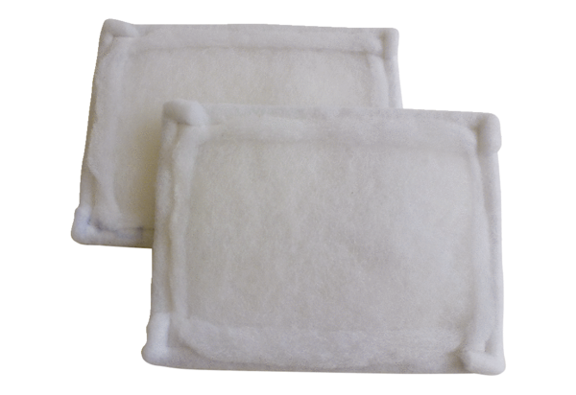Tartalék légszűrők FE 25-1Csomagolási egység: 2 darabVálaszték: C
Termékszám: 0093.1226Gyártó: MAICO

